BIOSINTEZA GLIKOZIDNIH VEZA
Tri tipa prenosnih reakcija :
- Transglikozidacija
- Sinteze u prisustvu uridinskih jedunjenja (UDP prenos, primer biosinteza disaharida saharoze)
- Sinteza u prisustvu enzima fosforilaza (biosinteza skroba)

Transglikozidacija
- mehanizam transglikozidacije –važan put međusobne konverzije šećera i sinteze polisaharida.
- katališu enzimi transglikozidaze
- jedna glikozidna jedinica se prenosi na monozu

n (laktoza) ═n(galaktoza) + n(glukoza)

Prisutna β-1,4-glukozidna veza

Biosinteza saharoze ( α-D-glukopiranozido-β-D-fruktofuranoza).
- Saharoza je najpoznatiji disaharid koji se dobija industrijskim putem iz šećerne repe i šećerne trske.
- zbog nestabilnosti furanskog oblika fruktoze, saharoza se u kiseloj sredini veoma lako razlaže na glukozu i fruktozu dajući invertni šećer.
BIOSINTEZA SAHAROZE :Uz prisustvo UDP kao prenosioca glukozne jedinice (biljke).
-Hemizam biosinteze saharoze →reakcije transglikozidacije
-enzim UDP-glukozo-transglikozidaza
-UDPG najznačajniji intermedijent u biosintezi saharoze
- u citoplazmi ćelija zelenih biljaka katališe enzimski kompleks saharozofosfatna – sintetaza.

Šema: sinteza saharoze u zelenom lišću

ATP glukoza ADP ← ATP saharoza + Pi
׀ ) ׀ ↑
׀ ׀ UTP ← UDP ‌׀
ADP glukoza-6-P ( ) saharoza-fosfat
↕ UDPG (
Glukoza -1-P ) fruktoza – 6-P
pirofosfat ↨
glukoza- 6-P

BIOSINTEZA SKROBA (u hloroplastima i leukoplastima)
-reverzibilna reakcija koju katališe enzim fosforilaza uz učešće neorganskog fosfata
- mesto sinteze skroba su hloroplasti i leukoplasti
- da bi se ugradila jedna glukozna jedinica u ostatak amiloznog lanca, ona mora biti predhodno aktivirana
- aktiviranje glukoze u glukozu-1-P katališe glukofosfo-kinaza
-ovako aktivirana glukoza vezuje se za neredukujući kraj amiloznog ostatka na C4 atomu uz obrazovanje 1,4-α-glukozidne veze.
-prenosna supstanca je UDP, obrazujući pri tom glikozilni radikal UDPG.
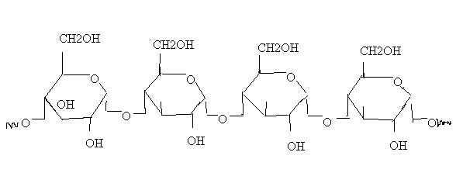
[ Amilozni lanac ]
n
neredukujući kraj redukujući kraj
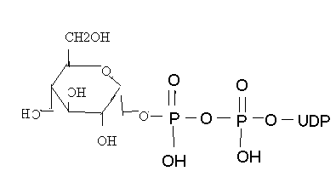

↓ UDPG enzim:fosforilaza

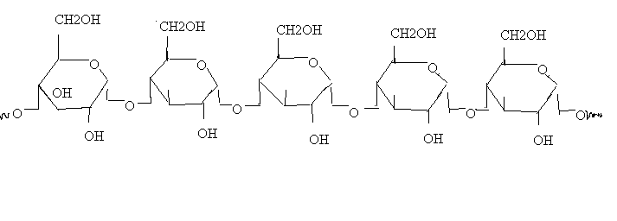
[ Amilozni lanac ]
n +1

Aktivirana glukoza vezuje se za neredukujući kraj amiloznog ostatka 1,4-α-glukozidnom vezom.
- obrazovanje 1,4-α-glukozidne veze katališe enzim fosforilaza
- obrazovanje 1,6-α-glukozidne veze katališe tzv. Q-enzim .
Q-enzim se nalazi u granulama skroba gde se aktivira u prisustvu glycerin-3-P.

Amilopektin ( glukozidne j. povezane 1-4-α- glukozidnim vezama a na račvama 1-,6 - α- glukozidnim vezama).

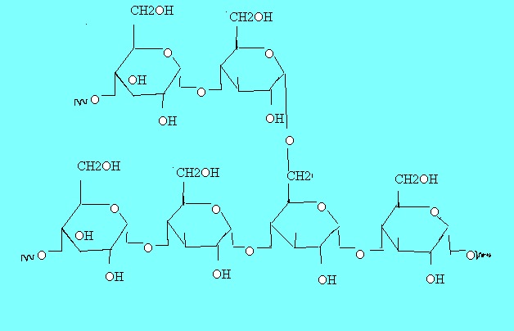

FOTOSINTEZA - Proces u kome se apsorbovana svetlosna energija transformiše u korisnu hemijsku energiju.
- Dolazi do redukcije CO2 i njegove transformacije u u.hidrate
- Izdvaja se molekulski kiseonik O2.
6 CO2 + 12 H2O → C6H12O6 + 6O2 + 6H2O
Osim fotosinteze tipa zelenih biljaka postoje i drugi tipovi :
1. sinteza purpurnih bakterija i zelenih sumpornih bakterija
Razlika u prirodi donora vodonika -H2S i kao proizvod fotosinteze
javlja se sumpor-S .
Zajedničko - CO2 je uvek akceptor vodonika ili elektrona.
2. fotosinteza višećelijskih zelenih, mrkih i crvenih algi
3. fotosinteza jednoćelijskih organizama (Euglena viridis).
n H2O + n CO2 = ( C H2O )n + n O2
molekulski kiseonik vodi poreklo iz H2O. Izotop O-----18
- podela fotosintetičkih reakcija : svetle i tamne reakcije
svetle reakcije
-obezbeđuju se dovoljne količine ATP-a i NADH +H
-proces redukcije CO2 i njegovo prevođenje u ugljene hidrate
-zeleni pigmenti( hlorofil a, hlorofil b) i karotenoidi
-odnos intenziteta svetlosti i brzine fotosinteze
-Hilov eksperimenat (suspenzija hloroplasta , bez prisustva CO2, dodavanje fericijanida u reakcionu smešu,kao akceptora e –na.
Dokaz da postoje svetla i tamna faza fotosinteze.
Fotosistem I i II – podela u zavisnosti od vrednosti talasne dužine vidljivog dela spektra koga apsorbuju.Sadrži: hlorofil a, hlorofil b,karotenoide,Cyt f,plastohinoni,Cyt b6 i hlorofil P 700 (FSis-1)
hlorofil P 700 ima funkciju da predaje elektrone fotosistemu II.
-pigmenti imaju sposobnost apsorcije svetlosne energije zahvaljujući velikom broju konjugovanih veza.
-U višim biljkama prisutna su 2 opšta tipa hlorofila : hlorofil a i hlorofil b. Sadrže Mg-jon u centru tetrapirolnog prstena.
hlorofil a- zeleno plave boje, rastvorljiv u organskim rastvaračima,
rastvor hlorofila a u alkoholu ima crvenu boju.
Hlorofil b- tamno zelene boje,
Fitol je estarski vezan na C7-atomu, hlorofil a sadrži CH3-grupu na C3-atomu tetrapirolovog prstena , a hlorofil b CHO-grupu.
KAROTENOIDI (KAROTINI I KSANTOFILI)
Bojene materije lišća, plodova i cvetova. Sa hlorofilom grade hloroplaste. Oni služe kao dopuna ili zamena hlorofilu, za apsorciju svetlosne energije.Imaju provitaminski karakter. Imaju veliki broj izomera.
- nezasićeni ugljovodonici u čijoj osnovi egzistira izoprenski ostatak
CH2 = C – CH = CH2
‌‌‌‌‌ ׀ ‌‌‌
CH3 ( izopren)‌
- sa otvorenim lancem ili sadrže 1 ili 2 jononska prstena
- obojenost (sv. žuto, narandžasto i crveno) je rezultat velikog broja konjugovanih dvostrukih veza u molekulu.
Karotini su rastvorljivi u petroletru, a slabije u alkoholu.
Ksantofili rastvaraju u alkoholu a slabije u petroletru.
Karotini – Izgrađeni iz α i β-jononskih prstenova i nezasićenog alkohola fitola, koji je nastao kondenzacijom izoprena.Razlikujemo α, β i γ -karotine.
β -karotin sadrži 2 jononska prstena i 11 dvostrukih veza
U prirodi α i β-karotini se nalaze zajedno.Razdvajaju se hromatografijom na koloni.
Ksantofili (lišće, cvetovi i plodovi)– karotini u čiju strukturu ulaze još hidroksilne i metoksi grupe.
Zeaksantin -3,3΄- dihidroksi - β-karotin.
Lutein - 3,3΄- dihidroksi - α –karotin
Pigment P 700 služi kao provodnik elektrona na ETS.
ETS čine: flavoproteini,piridinski nukleotidi, Cyt b3 i f, Ferodoksin – transportni protein (triptofan, metionin i histidin)
Pigment P 700 →nosač e-na Z→ ferodoksin → Cyt b6→Cyt f
Prenos elektrona od molekula hlorofila preko ovog ETS-a vrši se na bazi potencijalne razlike ovih jedinjenja.
Cikličan tok kretanja elektrona

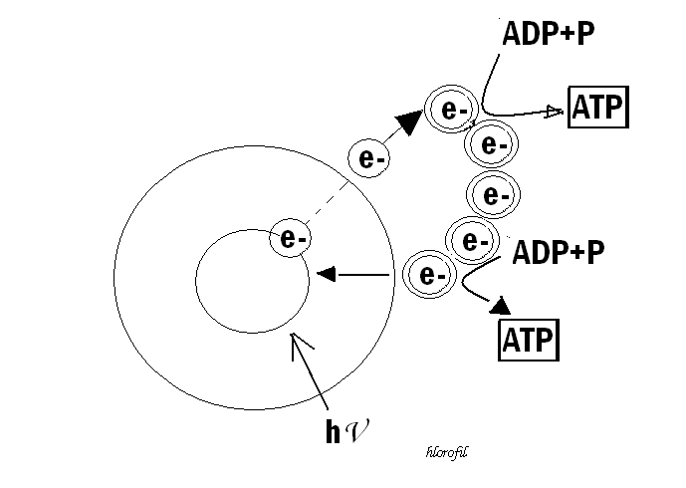
Acikličan tok kretanja elektrona
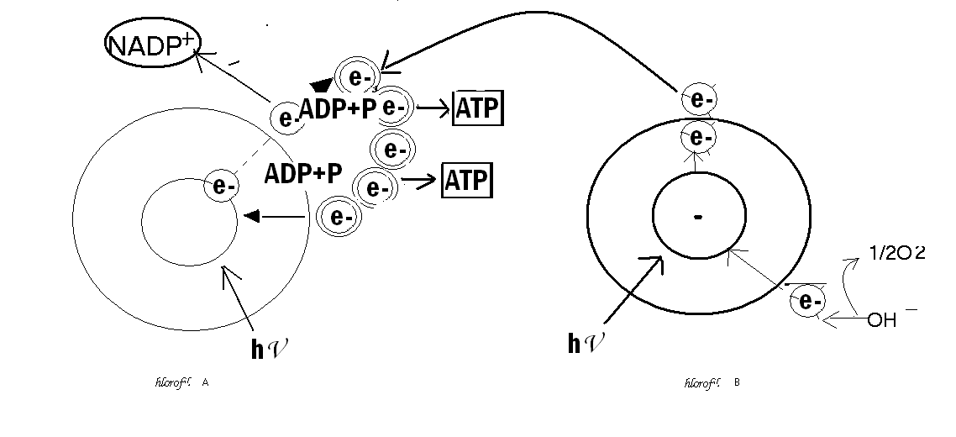
- Svaki par elektrona ne završi svoj ciklični put i vrati se u molekul hlorofila, već preko ferodoksina učestvuje u redukciji NADP+-a
- Nedostatak ovih elektrona nadoknađuje prelaženjem jednog para elektrona sa ekscitiranog molekula hlorofila b.
Neciklično fotofosforilisanje razdvaja se na dve reakcije:
- f o t o o k s i d a c i j a vode → obrazuje se kiseonik
- kada hlorofil b, izgubi elektron, on postaje snažan oksidans i oduzima elektrone od HOH, odnosno od OH jona. Smatra se da se pri tome stvara peroksid H2O2, koji se zatim raspada i oslobađa se O2.
- reakcije stvarne f o t o f o s f o r i l a c i j e → dolazi do fotoredukcije NADP i do obrazovanja ATP.
Tako je uspostavljen neprekidan tok-kretanje od donora –OH jona do akceptora NADP, a preko sistema hlorofila a i b.
Koristi se katalitičko sadejstvo citohroma i raznih drugih akceptora i prenosilaca.
Fotosintetska fosforilacija -Način obrazovanja ATP-a,kada se u toku jednog ciklusa prenosa elektrona, a u prisustvu n. fosfata, sintetizuju najpogodnije makroergične forme.Pri prolazu jednog kružnog puta para ekvivalenata elektrona obrazuje se 2 mola ATP-a ( kod ciklične fotofosforilacije)
-Nedostatak elektrona nadoknađuje prelaženjem sa ekscitiranog molekula hlorofila b(acikličan tok kretanja elektrona).
F o t o s i n t e t i č k a f o s v o r i l a c i j a – Sinteza ATP-a u prisustvu svetlosti tj. u fotohemijskim reakcijama.
I fotofosforilacija može biti ciklična i neciklična fotofosforilacija
Ciklična fotofosforilacija se prikazuje:
svetlost
n ADP + n H3PO4 --------------------------→ n ATP
hlorofil

neciklična fotofosforilacija se prikazuje:
svetlost
2 NADP +2 H3PO4 + 2 ADP + 2HOH ---→ 2 NADPH2 + O2 + 2ATP
hlorofil
- hloroplasti, tilakoidi, stroma,
-Tamni deo fotosinteze (redukcija CO2 u u.h)u stroma lamelama
- Pigmenti fotosistema II nalaze se u grana tilakoidima
- Pigmenti fotosistema I i ATP- sintetazni enzimi nalaze na stroma lamelama.
- Unutrašnji deo tilakoida – lumen. Nalaze esencijalni proteini za odvijanje fotosinteze.
FIKSACIJA CO2 I REDUKCIJA U UGLJENE HIDRATE

- Odvija u stroma lamelama hloroplasta zelenih biljaka
- Biosinteza u.h. je tamna faza fotosinteze, jer se odvija bez prisustva svetlosti
- Jedan endergonični proces u fotosintetskim ćelijama, gde se ATP i NADP ( koji su proizvod svetle faze) koriste, fermentativnim putem, za obrazovanje heksoza i drugih konstitutivnih jedinjenja ugljenohidratnog kompleksa.
M. Calvin
- izlagao suspenziju zelenih algi u atmosferi CO2 intermitentnom osvetljenju
- upotrebio je radioaktivni izotop C14
- korišćenjem papirne hromatografije dokazao je da je 3-fosfoglicerinska kiselina prvi proizvod fotosinteze
- Najpoznatiji intermedijenti fotosinteze su:
Ribulozo-1,5-difosfat,
heksozofosfati,
sedoheptuloza-7-fosfat.
- Dalja istraživanja su pokazala da je ribulozo-1,5-difosfat prvi akceptor ugljendioksida i da se reakcijom karboksilacije ove pentoze, obrazuju dva mola 3-fosfoglicerinske kiseline.
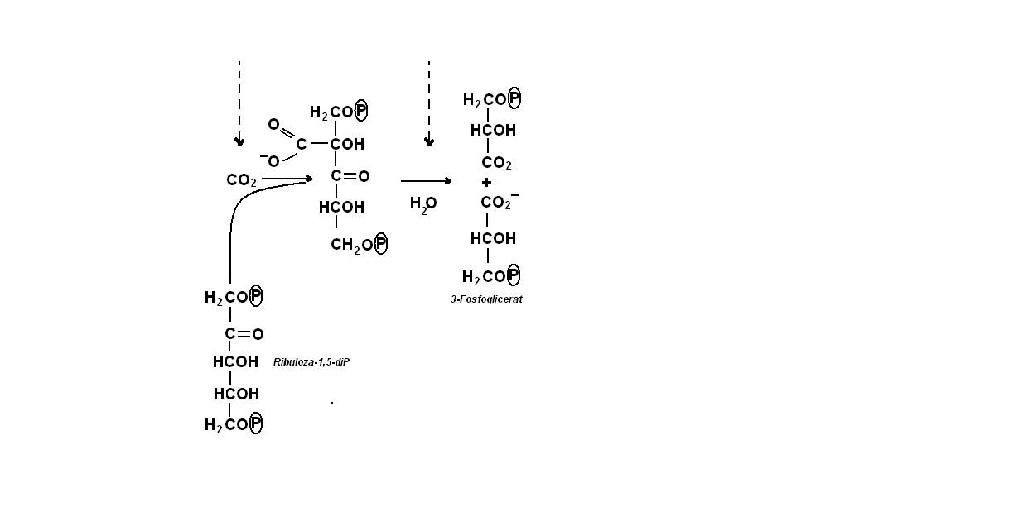

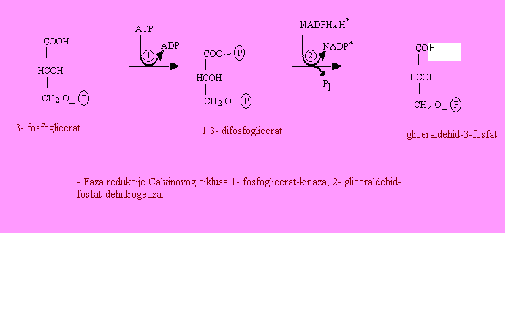
O CH2OH
|| |
C – H C ═ O
| ↔ |
H– C – OH CH2OPO3H2
|
CH2OPO3H2
3-fosfoglicerin- aldehid fosfodioksiaceton
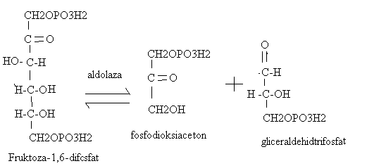

CH2OP CH2OH
| |
C = O C = O
| |
HO–C –H HO–C –H
| + HOH → | + H3PO4
H –C – OH H –C – OH
| |
H– C –OH H– C –OH
| |
CH2OP CH2OP
D-fruktoza 1,6 – difosfat Fruktoza -6-P

Fruktoza -6-P → glukoza -6-P

Fruktoza -6-P + 3-fosfoglicerin aldehid→ Ksiluloza-5-P + Eritroza-4-P

Fruktoza -6-P + Eritroza-4-P→ Sedoheptuloza-7-P + 3-fosfoglicerin- aldehid (FGA)

Sedoheptuloza-7-P + 3-fosfoglicerin- aldehid (FGA) → Ksiluloza-5-P + Riboza-5-P

Ksiluloza-5-P↔ Ribuloza-5-P

Riboza-5-P↔ Ribuloza-5-P

BIOSINTEZA GLIKOZIDNIH VEZA
Tri tipa prenosnih reakcija :
- Transglikozidacija
- Sinteze u prisustvu uridinskih jedunjenja (UDP prenos, primer biosinteza disaharida saharoze)
- Sinteza u prisustvu enzima fosforilaza (biosinteza skroba)

Transglikozidacija
- mehanizam transglikozidacije –važan put međusobne konverzije šećera i sinteze polisaharida.
- katališu enzimi transglikozidaze
- jedna glikozidna jedinica se prenosi na monozu

n (laktoza) ═n(galaktoza) + n(glukoza)

Prisutna β-1,4-glukozidna veza

Biosinteza saharoze ( α-D-glukopiranozido-β-D-fruktofuranoza).
- Saharoza je najpoznatiji disaharid koji se dobija industrijskim putem iz šećerne repe i šećerne trske,
- zbog nestabilnosti furanskog oblika fruktoze, saharoza se u kiseloj sredini veoma lako razlaže na glukozu i fruktozu dajući invertni šećer.
-BIOSINTEZA SAHAROZE :Uz prisustvo UDP kao prenosioca glukozne jedinice (biljke).
-Hemizam biosinteze saharoze →reakcije transglikozidacije
-enzim UDP-glukozo-transglikozidaza
-UDPG najznačajniji intermedijent u biosintezi saharoze
- u citoplazmi ćelija zelenih biljaka katališe enzimski kompleks saharozofosfatna – sintetaza.

Šema: sinteza saharoze u zelenom lišću

ATP glukoza ADP ← ATP saharoza + Pi
׀ ) ׀ ↑
׀ ׀ UTP ← UDP ‌׀
ADP glukoza-6-P ( ) saharoza-fosfat
↕ UDPG (
Glukoza -1-P ) fruktoza – 6-P
pirofosfat ↨
glukoza- 6-P

BIOSINTEZA SKROBA (u hloroplastima i leukoplastima)
-reverzibilna reakcija koju katališe enzim fosforilaza uz učešće neorganskog fosfata
- mesto sinteze skroba su hloroplasti i leukoplasti
- da bi se ugradila jedna glukozna jedinica u ostatak amiloznog lanca, ona mora biti predhodno aktivirana
- aktiviranje glukoze u glukozu-1-P katališe glukofosfo-kinaza
-ovako aktivirana glukoza vezuje se za neredukujući kraj amiloznog ostatka na C4 atomu uz obrazovanje 1,4-α-glukozidne veze.
-prenosna supstanca je UDP, obrazujući pri tom glikozilni radikal UDPG.
[ Amilozni lanac ] n

neredukujući kraj redukujući kraj

↓ UDPG enzim:fosforilaza
[ Amilozni lanac ] n +1
Aktivirana glukoza vezuje se za neredukujući kraj amiloznog ostatka 1,4-α-glukozidnom vezom.
- obrazovanje 1,4-α-glukozidne veze katališe enzim fosforilaza
- obrazovanje 1,6-α-glukozidne veze katališe tzv. Q-enzim .
Q-enzim se nalazi u granulama skroba gde se aktivira u prisustvu glycerin-3-P.
Amilopektin ( glukozidne j. povezane 1-4-α- glukozidnim vezama a na račvama 1-,6 - α- glukozidnim vezama).

FOTOSINTEZA - Proces u kome se apsorbovana svetlosna energija transformiše u korisnu hemijsku energiju.
- Dolazi do redukcije CO2 i njegove transformacije u u.hidrate
- Izdvaja se molekulski kiseonik O2.
6 CO2 + 12 H2O → C6H12O6 + 6O2 + 6H2O
Osim fotosinteze tipa zelenih biljaka postoje i drugi tipovi :
1.fotosinteza purpurnih bakterija i zelenih sumpornih bakterija
Razlika u prirodi donora vodonika -H2S i kao proizvod fotosinteze
javlja se sumpor-S .
Zajedničko - CO2 je uvek akceptor vodonika ili elektrona.
2. fotosinteza višećelijskih zelenih, mrkih i crvenih algi
3. fotosinteza jednoćelijskih organizama (Euglena viridis).
n H2O + n CO2 = ( C H2O )n + n O2
molekulski kiseonik vodi poreklo iz H2O. Izotop O-----18
- podela fotosintetičkih reakcija : svetle i tamne reakcije
svetle reakcije
-obezbeđuju se dovoljne količine ATP-a i NADH +H
-proces redukcije CO2 i njegovo prevođenje u ugljene hidrate
-zeleni pigmenti: hlorofil a, hlorofil b i karotenoida
-odnos intenziteta svetlosti i brzine fotosinteze
-Hilov eksperimenat (suspenzija hloroplasta , bez prisustva CO2, dodavanje fericijanida u reakcionu smešu,kao akceptora e –na.
Dokaz da postoje svetla i tamna faza fotosinteze.
Fotosistem I i II – podela u zavisnosti od vrednosti talasne dužine vidljivog dela spektra koga apsorbuju. Sadrži: hlorofil a, hlorofil b, karotenoide, Cyt f, plastohinoni, Cyt b6 i hlorofil P 700 (FSis-1)
hlorofil P 700 ima funkciju da predaje elektrone fotosistemu II.
-pigmenti imaju sposobnost apsorcije svetlosne energije zahvaljujući velikom broju konjugovanih veza.
-U višim biljkama prisutna su 2 opšta tipa hlorofila : hlorofil a i hlorofil b. Sadrže Mg-jon u centru tetrapirolnog prstena.
hlorofil a- zeleno plave boje, rastvorljiv u organskim rastvaračima,
rastvor hlorofila a u alkoholu ima crvenu boju.
Hlorofil b- tamno zelene boje,
Fitol je estarski vezan na C7-atomu, hlorofil a sadrži CH3-grupu na C3-atomu tetrapirolovog prstena , a hlorofil b CHO-grupu.

KAROTENOIDI (KAROTINI I KSANTOFILI)
Bojene materije lišća, plodova i cvetova. Sa hlorofilom grade hloroplaste. Oni služe kao dopuna ili zamena hlorofilu, za apsorciju svetlosne energije.Imaju provitaminski karakter. Imaju veliki broj izomera.
- nezasićeni ugljovodonici u čijoj osnovi egzistira izoprenski ostatak
CH2 = C – CH = CH2
‌‌‌‌‌ ׀ ‌‌‌
CH3 ( izopren)‌

- sa otvorenim lancem ili sadrže 1 ili 2 jononska prstena
- obojenost(sv. žuto, narandžasto i crveno) je rezultat velikog broja konjugovanih dvostrukih veza u molekulu.
Karotini su rastvorljivi u petroletru, a slabije u alkoholu.
Ksantofili rastvaraju u alkoholu a slabije u petroletru.
Karotini – Izgrađeni iz α i β-jononskih prstenova i nezasićenog alkohola fitola, koji je nastao kondenzacijom izoprena.Razlikujemo α, β i γ -karotine.
β -karotin sadrži 2 jononska prstena i 11 dvostrukih veza
U prirodi α i β-karotini se nalaze zajedno.Razdvajaju se hromatografijom na koloni.
Ksantofili (lišće, cvetovi i plodovi)– karotini u čiju strukturu ulaze još hidroksilne i metoksi grupe.
Zeaksantin -3,3΄- dihidroksi - β-karotin.
Lutein - 3,3΄- dihidroksi - α –karotin
Pigment P 700 služi kao provodnik elektrona na ETS.
ETS čine: flavoproteini,piridinski nukleotidi, Cyt b3 i f, Ferodoksin – transportni protein (triptofan, metionin i histidin)
Pigment P 700 →nosač e-na Z→ ferodoksin → Cyt b6→Cyt f
Prenos elektrona od molekula hlorofila preko ovog ETS-a vrši se na bazi potencijalne razlike ovih jedinjenja.

Cikličan tok kretanja elektrona

Acikličan tok kretanja elektrona
- Svaki par elektrona ne završi svoj ciklični put i vrati se u molekul hlorofila, već preko ferodoksina učestvuje u redukciji NADP+-a
- Nedostatak ovih elektrona nadoknađuje prelaženjem jednog para elektrona sa ekscitiranog molekula hlorofila b.
Neciklično fotofosforilisanje razdvaja se na dve reakcije:
- f o t o o k s i d a c i j a vode → obrazuje se kiseonik
- kada hlorofil b, izgubi elektron, on postaje snažan oksidans i oduzima elektrone od HOH, odnosno od OH jona. Smatra se da se pri tome stvara peroksid H2O2, koji se zatim raspada i oslobađa se O2.
- reakcije stvarne f o t o f o s f o r i l a c i j e → dolazi do fotoredukcije NADP i do obrazovanja ATP.
Tako je uspostavljen neprekidan tok-kretanje od donora –OH jona do akceptora NADP, a preko sistema hlorofila a i b.
Koristi se katalitičko sadejstvo citohroma i raznih drugih akceptora i prenosilaca.
Fotosintetska fosforilacija -Način obrazovanja ATP-a,kada se u toku jednog ciklusa prenosa elektrona, a u prisustvu n. fosfata, sintetizuju najpogodnije makroergične forme.Pri prolazu jednog kružnog puta para ekvivalenata elektrona obrazuje se 2 mola ATP-a ( kod ciklične fotofosforilacije)
-Nedostatak elektrona nadoknađuje prelaženjem sa ekscitiranog molekula hlorofila b (acikličan tok kretanja elektrona).
F o t o s i n t e t i č k a f o s v o r i l a c i j a – Sinteza ATP-a u prisustvu svetlosti tj. u fotohemijskim reakcijama.
I fotofosforilacija može biti ciklična i neciklična fotofosforilacija
Ciklična fotofosforilacija se prikazuje:
svetlost
n ADP + n H3PO4 --------------------------→ n ATP
hlorofil
neciklična fotofosforilacija se prikazuje:
svetlost
2 NADP +2 H3PO4 + 2 ADP + 2HOH ---→ 2 NADPH2 + O2 + 2ATP
hlorofil
- hloroplasti, tilakoidi, stroma,
-Tamni deo fotosinteze (redukcija CO2 u u.h)u stroma lamelama
- Pigmenti fotosistema II nalaze se u grana tilakoidima
- Pigmenti fotosistema I i ATP- sintetazni enzimi nalaze na stroma lamelama.
- Unutrašnji deo tilakoida – lumen. Nalaze esencijalni proteini za odvijanje fotosinteze.
FIKSACIJA CO2 I REDUKCIJA U UGLJENE HIDRATE
- Odvija u stroma lamelama hloroplasta zelenih biljaka
- Biosinteza u.h. je tamna faza fotosinteze, jer se odvija bez prisustva svetlosti
- Jedan endergonični proces u fotosintetskim ćelijama, gde se ATP i NADP ( koji su proizvod svetle faze) koriste, fermentativnim putem, za obrazovanje heksoza i drugih konstitutivnih jedinjenja ugljenohidratnog kompleksa.
M. Calvin
- izlagao suspenziju zelenih algi u atmosferi CO2 intermitentnom osvetljenju
- upotrebio je radioaktivni izotop C14
- korišćenjem papirne hromatografije dokazao je da je 3-fosfoglicerinska kiselina prvi proizvod fotosinteze. Najpoznatiji intermedijenti fotosinteze su:
Ribulozo-1,5-difosfat, heksozofosfati, sedoheptuloza-7-fosfat.
- Dalja istraživanja su pokazala da je ribulozo-1,5-difosfat prvi akceptor ugljendioksida i da se reakcijom karboksilacije ove pentoze, obrazuju dva mola 3-fosfoglicerinske kiseline.

O CH2OH
|| |
C – H C ═ O
| ↔ |
H– C – OH CH2OPO3H2
|
CH2OPO3H2
3-fosfoglicerin- aldehid fosfodioksiaceton

CH2OPO3H2 CH2OH
| |
C = O C = O
| |
HO–C –H HO–C –H
| + HOH → | + H3PO4
H –C – OH H –C – OH
| |
H– C –OH H– C –OH
| |
CH2OPO3H2 CH2OPO3H2
D-fruktoza 1,6 – difosfat Fruktoza -6-P

Fruktoza -6-P → glukoza -6-P

Fruktoza -6-P + 3-fosfoglicerin aldehid→ Ksiluloza-5-P + Eritroza-4-P

Fruktoza -6-P + Eritroza-4-P→ Sedoheptuloza-7-P + 3-fosfoglicerin- aldehid (FGA)

Sedoheptuloza-7-P + 3-fosfoglicerin- aldehid (FGA) → Ksiluloza-5-P + Riboza-5-P

Ksiluloza-5-P↔ Ribuloza-5-P

Riboza-5-P↔ Ribuloza-5-P

